Eppendorf
Wieso die kleinen Häuser an den großen Straßen stehen (Teil 2)
Publiziert am 24. Juni 2012 unter „Hoheluftchaussee“ auf „wissenbloggt“
und am 28.02.2014 daraus extrahiert

Zwischen 1866 bis 1892 – in nur 26 Jahren – hatte sich die Einwohnerzahl Hamburgs auf 827.000 verdreifacht (ohne das damals noch preußische Altona, Wandsbek, Lokstedt, Bramfeld usw.). Wohnungen wurden während dieser Boomjahre "auf Vorrat" gebaut und standen dann zum Teil leer (1885 = 2,7 %, 1893 und 1894 = 9 %, 1898 nur 3,5 %). Vom Dezember 1897 bis Dezember 1898 nahm Eppendorfs Bevölkerung um 7,22 % auf 26.075 zu. Das westlich angrenzende Eimsbüttel brachte es in der gleichen Zeit mit plus 4,21 % auf 58.824 Einwohner. Der "Baulöwe", der die Wohnungen hochzog, zahlte an der Hoheluftchaussee nur 14 Mark, während ein Quadratmeter Bauland damals in St. Pauli 110 Mark und in der Innenstadt 400 Mark kostete [Zahlen aus Funke - siehe unten]
Nun ist das Beispiel des Überlebens gerade der kleineren Häuser an den Hauptstraßen der Städte ein verbreitetes Phänomen. Auch in Hamburg gibt es dafür eine große Anzahl weiterer Beispiele und in anderen Städten wird man ähnliche Strukturen kennen. Hier an der belebten 6-er-Kreuzung Lehmweg / Eppendorfer Weg / Curschmannstr. / Lenhartzstr. / Eppendorfer Landstr und Eppendorfer Baum finden wir erneut das interessante Übergangsstadium, als die kleine Villa dem Grundstückswert nicht mehr angemessen war, aber eine dreistöcke Bebauung noch als ausreichend für die Grundstücksnutzung angesehen wurde. Links daneben im Eppendorfer Weg sehen wir dann allerdings die später errichteten vierstöckigen Gebäude.
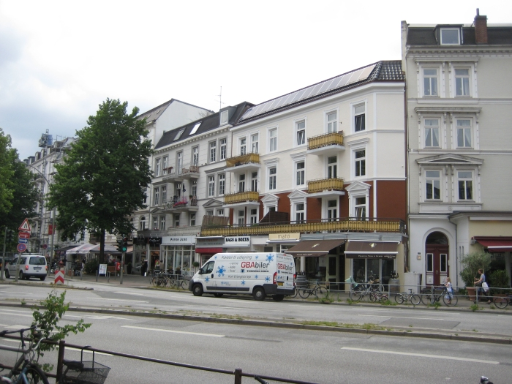
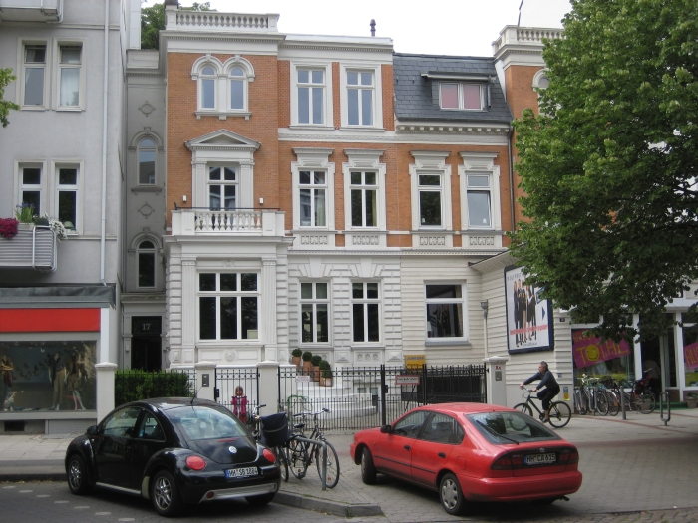
Ähnlich wie die Hoheluftchaussee war auch die Eppendorfer Landstraße eine der Hauptverkehrsstraßen in Richtung Norden, bevor der Hauptverkehr umgeleitet wurde. Hier haben sich ebenso – wenn auch in teurerer Umgebung – einige der alten Villen erhalten wie hier Haus 17. Doch auch weiter östlich finden wir eine Reihe weiterer Villen – um die 40-er-Nummern ein ganzes Cluster. Hier sind wir in der Gegend, wo man für eine renovierte Altbau-Eigentumswohnung von 130 Qudratmetern im dritten Stock in einem der Häuser von der Jahrhundertwende 1900 eben seine 730.000 € verlangt.
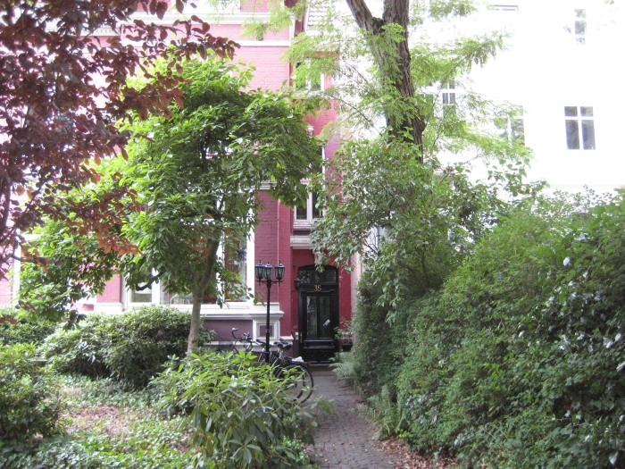
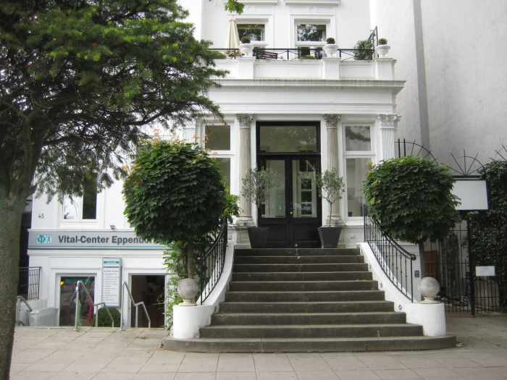
Auch beim Haus 45 in der Eppendorfer Landstraße ist im Hintergrund gewisse gewerbliche Nutzung möglich – rechts von der Treppe ist der Durchgang zu einem bekannten Laden für gehobene Gartendekoration.
Schon in der Nähe des Zentrums von Eppendorf, dem Marktplatz, trotzen diese Häuser den Wirren der Zeiten. Vom gleichen Standpunkt, um 180° zurück gesehen, das Restaurant zum Kastanienbaum. Im Hintergrund dann das, was eigentlich in dieser Grundstückslage erwartet werden kann – der Vierstöcker.
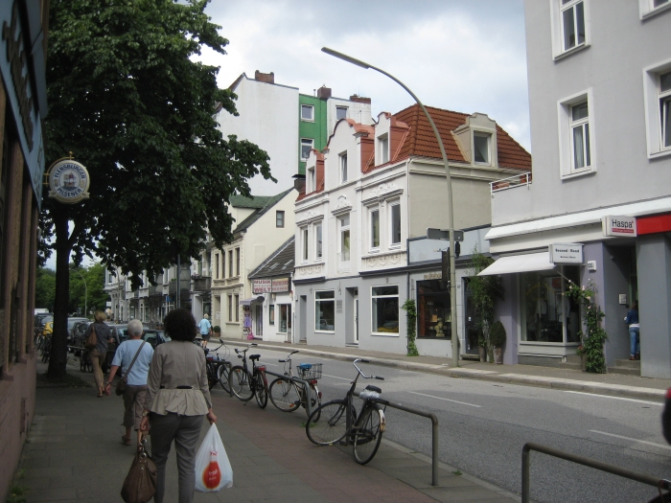
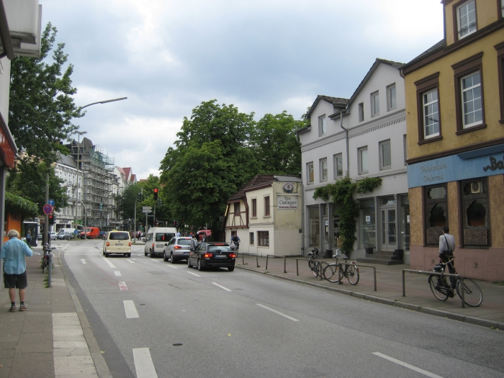
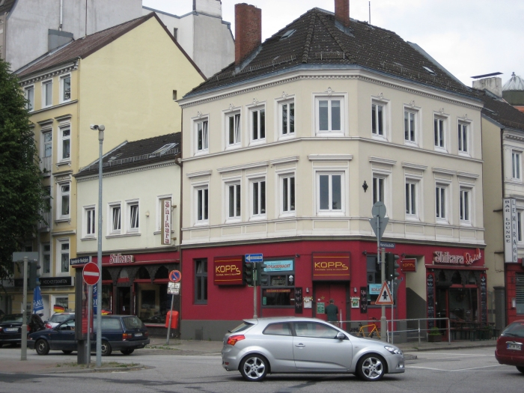
Dicht daneben am Eppendorfer Marktplatz wieder der vorsichtige Ansatz zur frühen dichteren Besiedlung – diesmal mit 2 Stockwerken. Das auffällige rautenförmige Gebilde in der Mitte des ersten Stockwerks ist eine 1894 bei der Elektrifizierung der Straßenbahn angebrachte sogenannte "Rosette" für die Verankerung des Fahrdrahtes der Bahn. Allerdings ist sie seit 1976 ohne Funktion, hängt aber immer noch dekorativ an der Hausfassade.
Direkt gegenüber findet man dieses Fachwerkhaus aus dem späten 18. Jahrhundert. Ursprünglich Amtshaus des Klostervogtes bis 1830 ist es seit 1864 im Besitz der Familie, die die Schlosserei betreibt.
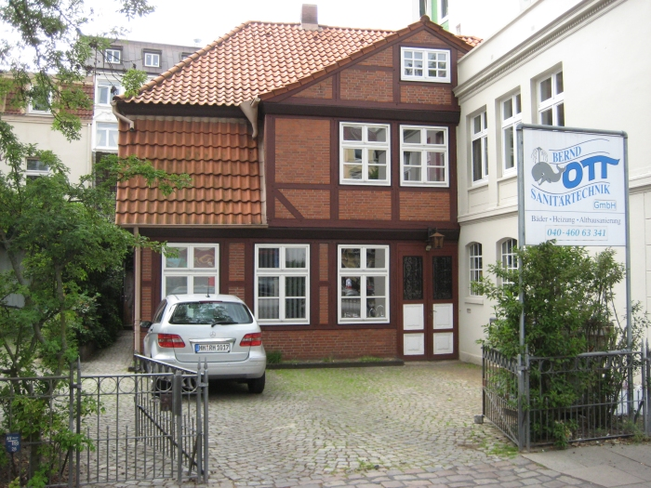
Relikte der Erstbebauung haben sich auch stadtnäher erhalten so wie z.B. dieses bekannte Fachwerkhaus in der Langen Reihe im zentrumsnahen Stadtteil St. Georg.
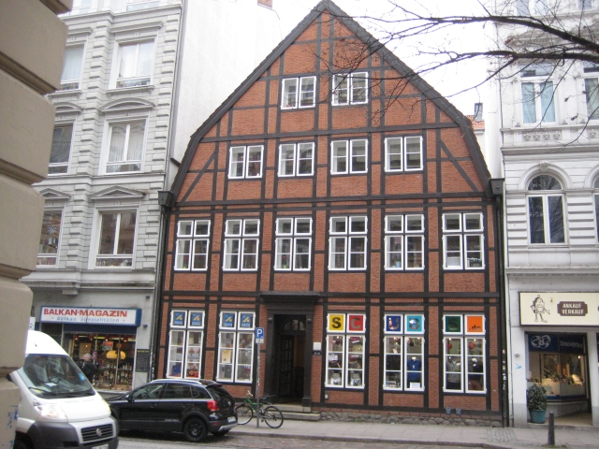

Alle Photos = Verfasser, 2012. Für eine nähere Beschäftigung mit dem Thema ist der Klassiker = Funke, Herrmann "Geschichte des Mietshauses in Hamburg", Christians Verlag Hamburg, 1974.

